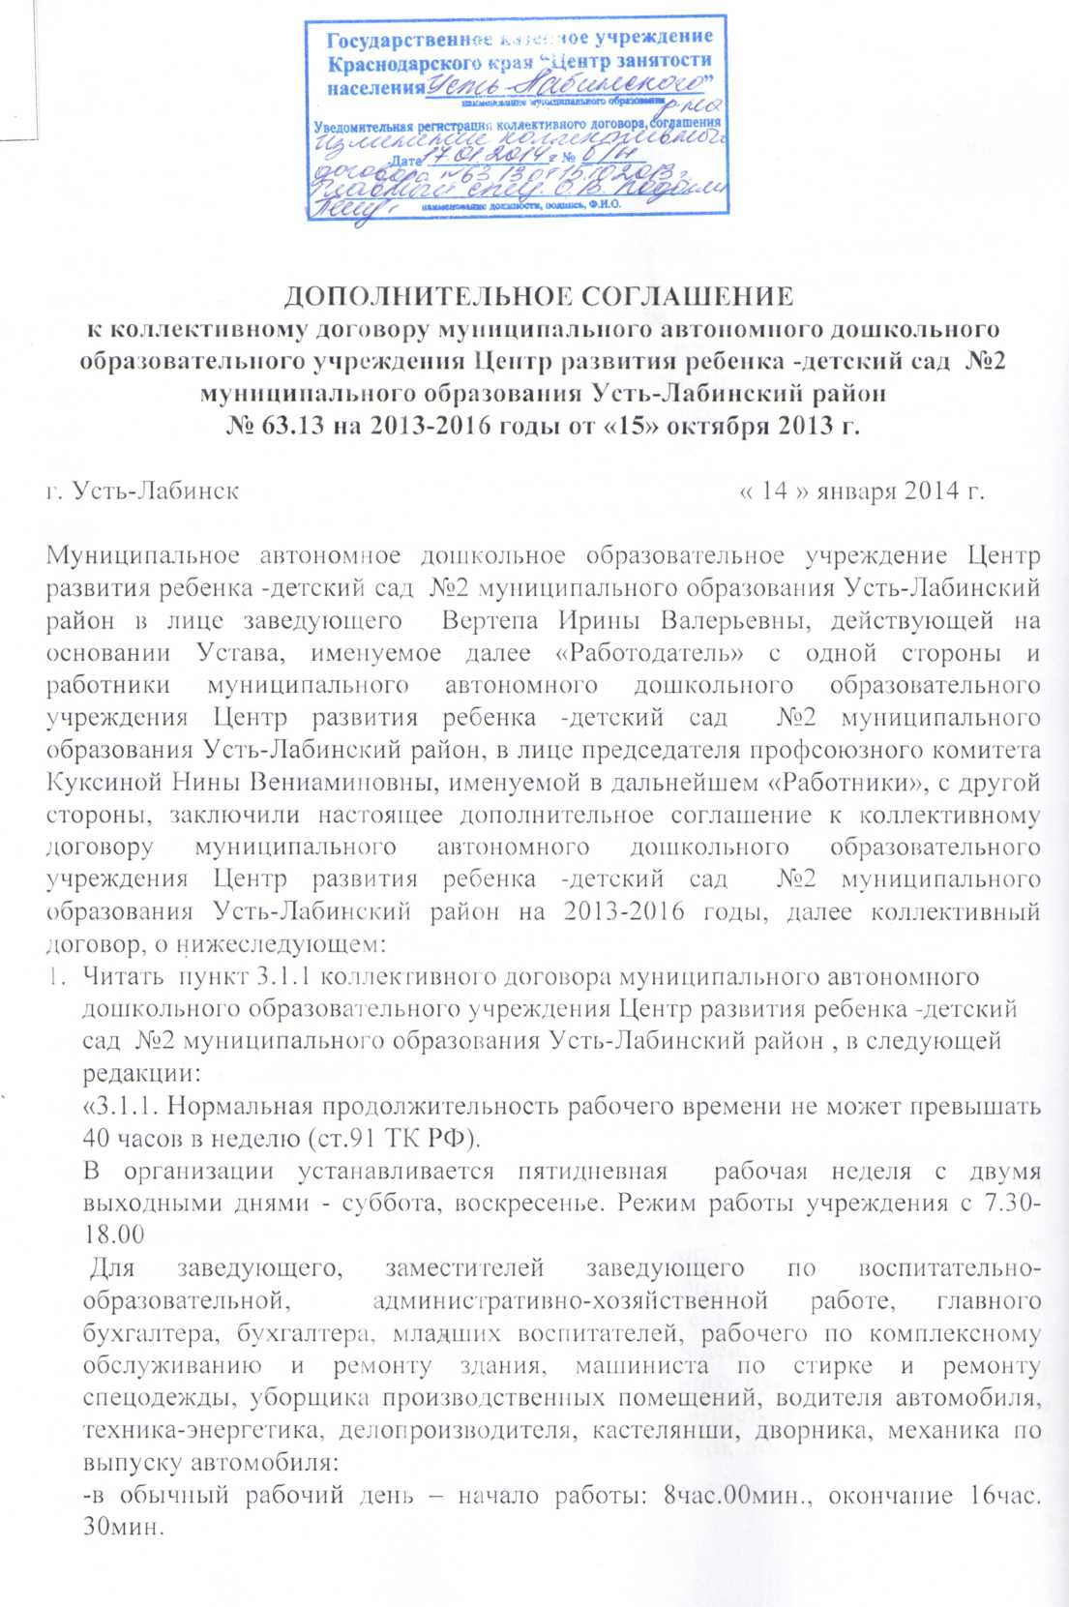

- накануне нерабочих праздничных дней- начало работы: 8час.00мин., окончание 15час.30мин.
- продолжительность перерыва для отдыха и питания -30мин., который в рабочее время не включается. Начало перерыва: 12час.30мин. окончание: 13час.00мин. (ст.108 ТК РФ)»

Читать пункт 3.1.2 коллективного договора муниципального автономного дошкольного образовательного учреждения Центр развития ребенка -детский сад №2 муниципального образования Усть-Лабинский район , в следующей редакции:
«3.1.2. В организации применяется сменная работа для воспитателей. Сменная работа осуществляется в соответствии с графиками сменности. График сменности доводится до сведения работников не позднее, чем за один месяц до их введения в действие.
При составлении графика сменности работодатель учитывает мнение профсоюзного комитета (ст.103 ТК РФ). (Приложение №2 настоящего договора «Форма графика сменности работников муниципального автономного дошкольного образовательного учреждения Центр развития ребенка – детский сад №2)»

Пункт 3.1.3 коллективного договора муниципального автономного дошкольного образовательного учреждения Центр развития ребенка -детский сад №2 муниципального образования Усть-Лабинский район утратил силу.

Читать пункт 3.1.4 коллективного договора муниципального автономного дошкольного образовательного учреждения Центр развития ребенка -детский сад №2 муниципального образования Усть-Лабинский район , в следующей редакции:
« 3.1.4. Сокращенная продолжительность рабочего времени устанавливается для лиц, моложе 18 лет – не более 35 часов в неделю, для работников являющимися инвалидами 1 и 2 группы - не более 35 часов в неделю. (ст.333 ТК РФ)
Продолжительность рабочей недели старшего воспитателя, педагога-психолога - 36 часов в неделю (начало и окончание рабочего дня в соответствии с утвержденным графиком работы, с которым работник должен быть ознакомлен не позднее, чем за месяц до ввода в действие).
Для воспитателей устанавливается суммированный учет рабочего времени с учетным периодом 2 недели -72 часа (начало и окончание рабочего дня в соответствии с утвержденным графиком работы, с которым работник должен быть ознакомлен не позднее, чем за месяц до ввода в действие).
Продолжительность рабочей недели инструктора по физической культуре составляет 30 часов (начало и окончание рабочего дня в соответствии с утвержденным графиком работы, сеткой занятий с которым работник должен быть ознакомлен не позднее, чем за месяц до ввода в действие).
Продолжительность рабочей недели музыкального руководителя составляет 24 часа (начало и окончание рабочего дня в соответствии с утвержденным графиком работы, сеткой занятий с которым работник должен быть ознакомлен не позднее, чем за месяц до ввода в действие).
Продолжительность рабочей недели учителя-логопеда составляет 20 часов в неделю (начало и окончание рабочего дня в соответствии с утвержденным графиком работы, с которым работник должен быть ознакомлен не позднее, чем за месяц до ввода в действие).
Продолжительность рабочей недели педагога дополнительного образования составляет 18 часов в неделю (начало и окончание рабочего дня в соответствии с утвержденным графиком работы, с которым работник должен быть ознакомлен не позднее, чем за месяц до ввода в действие).
Продолжительность рабочей недели старшей медсестры, медсестры –не более 39 часов в неделю (ст. 350 ТК РФ) ( с понедельника по четверг с 8.00-16.30, в пятницу с 8.00-15.30 ) с продолжительностью перерыва для отдыха и питания ежедневно- 30 мин. ( с 12.30 до 13.00)».

Читать пункт 3.2.1. коллективного договора муниципального автономного дошкольного образовательного учреждения Центр развития ребенка -детский сад №2 муниципального образования Усть-Лабинский район , в следующей редакции:
«3.2.1. Работникам предоставляются ежегодные отпуска с сохранением места работы (должности) и среднего заработка (ст.114 ТК РФ). Минимальная продолжительность ежегодного основного оплачиваемого отпуска – 28 календарных дней (ст.115 ТК РФ), для работающих инвалидов - 30 календарных дней (ст. 23 Федерального закона от 24 ноября 1995 г. №181-ФЗ «О социальной защите инвалидов в Российской Федерации»), для работников в возрасте до восемнадцати лет - 31 календарный день (ст.267 ТК РФ). Для педагогических работников – 42 календарных дня, для учителей-логопедов- 56 календарных дней, для учебно-вспомогательного и младшего обслуживающего персонала -28 календарных дней».
Пункт 4.8 коллективного договора муниципального автономного дошкольного образовательного учреждения Центр развития ребенка -детский сад №2 муниципального образования Усть-Лабинский район исключить.
Читать пункт 6.14. коллективного договора муниципального автономного дошкольного образовательного учреждения Центр развития ребенка -детский сад №2 муниципального образования Усть-Лабинский район , в следующей редакции:
« 6.14. Предоставлять работникам, занятым на работах с вредными и опасными условиями труда следующие льготы и компенсации:
а) дополнительный отпуск и сокращенный рабочий день по перечням профессий и должностей на основании результатов аттестации рабочих мест по условиям труда согласно части 1 постановления Правительства РФ от 20.11.2008 №870 «Об установлении сокращенной продолжительности рабочего времени, ежегодного дополнительного оплачиваемого отпуска, повышенной оплаты труда работникам, занятым на тяжелых работах, работах с вредными и (или) опасными и иными особыми условиями труда» и в соответствии с постановлением Госкомтруда СССР и Президиума ВЦСПС от 25.10.1974 №298/П-22 «Об утверждении списка производств, цехов, профессий и должностей с вредными условиями труда, работа в которых дает право на дополнительный отпуск и сокращенный рабочий день».
б) доплату к тарифной ставке (окладу) за работу с вредными и опасными условиями труда по перечню профессий и должностей на основании результатов аттестации рабочих мест по условиям труда (постановление Правительства РФ от 20.11.2008 №870 «Об установлении сокращенной продолжительности рабочего времени, ежегодного дополнительного оплачиваемого отпуска, повышенной оплаты труда работникам, занятым на тяжелых работах, работах с вредными и (или) опасными и иными особыми условиями труда»);
в) смывающие и обезвреживающие средства, по перечню профессий и должностей согласно приложению №7 (ст.212 ТК РФ)».
Читать Перечень приложений к коллективному договору муниципального автономного дошкольного образовательного учреждения Центр развития ребенка -детский сад №2 муниципального образования Усть-Лабинский район , в следующей редакции:
«1. Правила внутреннего трудового распорядка муниципального автономного дошкольного образовательного учреждения Центр развития ребенка – детский сад №2 – Приложение №1.
2.Форма графика сменности работников муниципального автономного дошкольного образовательного учреждения Центр развития ребенка – детский сад №2 –Приложение №2.
3. Положение об оплате труда, материальном стимулировании работников муниципального автономного дошкольного образовательного учреждения Центр развития ребенка – детский сад №2- Приложение №3.
4. Форма расчетного листка – Приложение №4
5. Соглашение по охране труда на 2013 год – Приложение №5
6. Перечень профессий и должностей работников, которым в соответствии с Типовыми нормами установлена бесплатная выдача специальной одежды, обуви и других средств индивидуальной защиты – Приложение № 6
7. Перечень профессий работников, получающих бесплатно смывающие и обезвреживающие средства – Приложение №7».

Читать п.2.9. приложения №1 «Правила внутреннего трудового распорядка муниципального автономного дошкольного образовательного учреждения Центр развития ребенка -детский сад №2 муниципального образования Усть-Лабинский район» к коллективному договору муниципального автономного дошкольного образовательного учреждения Центр развития ребенка -детский сад №2 муниципального образования Усть-Лабинский район , в следующей редакции:
«2.9. В случае, когда изменение организационных или технологических условий труда (изменения в технике и технологии производства, структурная реорганизация производства, другие причины) может повлечь массовое увольнение работников (10% от общего числа работников уволенных в течении 90 календарных дней), работодатель в целях сохранения рабочих мест имеет право с учетом мнения профсоюзного комитета вводить режим неполного рабочего дня (смены) и (или) неполной рабочей недели на срок до шести месяцев (ст.74 ТК РФ)».

Читать п.5.2. приложения №1 «Правила внутреннего трудового распорядка муниципального автономного дошкольного образовательного учреждения Центр развития ребенка -детский сад №2 муниципального образования Усть-Лабинский район» к коллективному договору муниципального автономного дошкольного образовательного учреждения Центр развития ребенка -детский сад №2 муниципального образования Усть-Лабинский район , в следующей редакции:
«5.2. В Муниципальном автономном дошкольном образовательном учреждении Центр развития ребенка –детский сад №2 муниципального образования Усть-Лабинский район для работников устанавливается пятидневная рабочая неделя с двумя выходными днями суббота и воскресенье.
Сменная работа, вводится для воспитателей, в соответствии с графиком сменности Муниципального автономного дошкольного образовательного учреждения Центр развития ребенка –детский сад №2 муниципального образования Усть-Лабинский район (Приложение №2 к коллективному договору - Форма графиков сменности Муниципального автономного дошкольного образовательного учреждения Центр развития ребенка –детский сад №2 муниципального образования Усть-Лабинский район) При составлении графика сменности работодатель учитывает мнение профсоюзного комитета. График сменности доводятся до сведения работников не позднее чем за 1 месяц до введение их в действие».

Читать п.5.5. приложения №1 «Правила внутреннего трудового распорядка муниципального автономного дошкольного образовательного учреждения Центр развития ребенка -детский сад №2 муниципального образования Усть-Лабинский район» к коллективному договору муниципального автономного дошкольного образовательного учреждения Центр развития ребенка -детский сад №2 муниципального образования Усть-Лабинский район , в следующей редакции:
« 5.5. В учреждении устанавливается следующая продолжительность рабочего времени для следующих работников:
Продолжительность рабочей недели старшего воспитателя, педагога-психолога - 36 часов в неделю (начало и окончание рабочего дня в соответствии с утвержденным графиком работы, с которым работник должен быть ознакомлен не позднее, чем за месяц до ввода в действие).
Для воспитателей устанавливается суммированный учет рабочего времени с учетным периодом 2 недели -72 часа (начало и окончание рабочего дня в соответствии с утвержденным графиком работы, с которым работник должен быть ознакомлен не позднее, чем за месяц до ввода в действие).
Продолжительность рабочей недели инструктора по физической культуре составляет 30 часов (начало и окончание рабочего дня в соответствии с утвержденным графиком работы, сеткой занятий с которым работник должен быть ознакомлен не позднее, чем за месяц до ввода в действие).
Продолжительность рабочей недели музыкального руководителя составляет 24 часа (начало и окончание рабочего дня в соответствии с утвержденным графиком работы, сеткой занятий с которым работник должен быть ознакомлен не позднее, чем за месяц до ввода в действие).
Продолжительность рабочей недели учителя-логопеда составляет 20 часов в неделю (начало и окончание рабочего дня в соответствии с утвержденным графиком работы, с которым работник должен быть ознакомлен не позднее, чем за месяц до ввода в действие).
Продолжительность рабочей недели педагога дополнительного образования составляет 18 часов в неделю (начало и окончание рабочего дня в соответствии с утвержденным графиком работы, с которым работник должен быть ознакомлен не позднее, чем за месяц до ввода в действие).
Продолжительность рабочей недели старшей медсестры, медсестры –не более 39 часов в неделю (ст. 350 ТК РФ) ( с понедельника по четверг с 8.00-16.30, в пятницу с 8.00-15.30 ) с продолжительностью перерыва для отдыха и питания ежедневно- 30 мин. ( с 12.30 до 13.00)».

Читать п.5.6. приложения №1 «Правила внутреннего трудового распорядка муниципального автономного дошкольного образовательного учреждения Центр развития ребенка -детский сад №2 муниципального образования Усть-Лабинский район» к коллективному договору муниципального автономного дошкольного образовательного учреждения Центр развития ребенка -детский сад №2 муниципального образования Усть-Лабинский район , в следующей редакции:
« 5.6. Режим работы учреждения:
- в обычный рабочий день – начало работы: 07час.30мин., окончание работы: 18час.00мин.
- накануне нерабочих праздничных дней- начало работы: 07час.30мин., окончание работы: 17час.00мин.
- Продолжительность перерывов для отдыха и питания устанавливается-30 мин., которые в рабочее время не включаются:
- в обычный рабочий день с 12час.30 мин. до 13час.00 мин,
- накануне нерабочих праздничных дней с 12 час 00 мин до 12час 30 мин».
Пункты 5.7.и 5.8. приложения №1 «Правила внутреннего трудового распорядка муниципального автономного дошкольного образовательного учреждения Центр развития ребенка -детский сад №2 муниципального образования Усть-Лабинский район» к коллективному договору муниципального автономного дошкольного образовательного учреждения Центр развития ребенка -детский сад №2 муниципального образования Усть-Лабинский район утратили силу.
Читать п.5.9. приложения №1 «Правила внутреннего трудового распорядка муниципального автономного дошкольного образовательного учреждения Центр развития ребенка -детский сад №2 муниципального образования Усть-Лабинский район» к коллективному договору муниципального автономного дошкольного образовательного учреждения Центр развития ребенка -детский сад №2 муниципального образования Усть-Лабинский район , в следующей редакции:
«5.9.Так как для: воспитателя предоставление перерыва для приёма пищи невозможно, работодатель обеспечивает работнику возможность приёма пищи в рабочее время на рабочем месте, согласно ст. 108 ТК РФ».
Читать п.5.15.1. приложения №1 «Правила внутреннего трудового распорядка муниципального автономного дошкольного образовательного учреждения Центр развития ребенка -детский сад №2 муниципального образования Усть-Лабинский район» к коллективному договору муниципального автономного дошкольного образовательного учреждения Центр развития ребенка -детский сад №2 муниципального образования Усть-Лабинский район , в следующей редакции:
« 5.15.1. Для следующих категорий работников:
- заведующий учреждения и его заместитель по воспитательно-образовательной работе – 42 календарных дня;
- старший воспитатель, воспитатель, музыкальный руководитель, педагог-психолог, педагог дополнительного образования, инструктор по физической культуре – 42 календарных дня;
-Учитель-логопед -56 календарных дней».
Читать п.5.15.2. приложения №1 «Правила внутреннего трудового распорядка муниципального автономного дошкольного образовательного учреждения Центр развития ребенка -детский сад №2 муниципального образования Усть-Лабинский район» к коллективному договору муниципального автономного дошкольного образовательного учреждения Центр развития ребенка -детский сад №2 муниципального образования Усть-Лабинский район , в следующей редакции:
«5.15.2. Ежегодные дополнительные оплачиваемые отпуска предоставляются работникам занятых на работах с вредными и (или) опасными и иными особыми условиями труда:
- врачу педиатру, старшей медицинской сестре, медицинской сестре -14 календарных дней.
Общая продолжительность ежегодного оплачиваемого отпуска исчисляется в календарных днях и максимальным пределом не ограничивается. Нерабочие праздничные дни, приходящиеся на период отпуска, в число дней отпуска не включаются и не оплачиваются».
Читать п 2.10. приложения №3 «Положение об оплате труда, материальном стимулировании работников муниципального автономного дошкольного образовательного учреждения Центр развития ребенка -детский сад №2 муниципального образования Усть-Лабинский район» к коллективному договору муниципального автономного дошкольного образовательного учреждения Центр развития ребенка -детский сад №2 муниципального образования Усть-Лабинский район , в следующей редакции:
«2.10. Выплачивать заработную плату работнику 24-го (заработная плата за первую половину месяца в размере 40% от оклада) и 9-го (оставшаяся часть заработной платы с учетом удержаний) числа каждого месяца (не реже чем каждые полмесяца) путем перечисления на указанный работником счет в банке на условиях: все расходы, связанные с заключением договора банковского счета и обслуживанию банковской пластиковой карточки относятся на счет работодателя, расходы на изготовление пластиковой карточки осуществляются за счет средств работника».
Читать п 4.5. приложения №3 «Положение об оплате труда, материальном стимулировании работников муниципального автономного дошкольного образовательного учреждения Центр развития ребенка -детский сад №2 муниципального образования Усть-Лабинский район» к коллективному договору муниципального автономного дошкольного образовательного учреждения Центр развития ребенка -детский сад №2 муниципального образования Усть-Лабинский район , в следующей редакции:
«4.5. Настоящим положением предусматривается установление работникам стимулирующих надбавок к окладу (должностному окладу), ставке заработной платы:
1) стимулирующая надбавка за интенсивность и высокие результаты труда;
2) стимулирующая надбавка за выслугу лет.
Установление стимулирующих надбавок осуществляется по решениюзаведующего Учреждения в пределах муниципальных субсидий на оплату труда работников Учреждения, а также средств от приносящей доход деятельности, направленных на оплату труда работников».
Пункт 4.6. приложения №3 «Положение об оплате труда, материальном стимулировании работников муниципального автономного дошкольного образовательного учреждения Центр развития ребенка -детский сад №2 муниципального образования Усть-Лабинский район» к коллективному договору муниципального автономного дошкольного образовательного учреждения Центр развития ребенка -детский сад №2 муниципального образования Усть-Лабинский район подраздел - сложности и напряженности, выполняемой работы включающей в себя:
Исключить разделы касающиеся шеф-повара, повара, кухонного рабочего, кладовщика, вахтеров, сторожей.
Включить в разделы о заместителях руководителя по воспитательно-образовательной и инновационной работе старшего воспитателя.
Пункт 7.1. приложения №3 «Положение об оплате труда, материальном стимулировании работников муниципального автономного дошкольного образовательного учреждения Центр развития ребенка -детский сад №2 муниципального образования Усть-Лабинский район» к коллективному договору муниципального автономного дошкольного образовательного учреждения Центр развития ребенка -детский сад №2 муниципального образования Усть-Лабинский район подраздел – за качество выполняемых работ- устанавливается с учетом:
Включить в разделы о заместителях руководителя по воспитательно-образовательной и инновационной работе старшего воспитателя.
Исключить разделы касающиеся шеф-повара, повара, кухонного рабочего, кладовщика, вахтеров, сторожей.
Читать п.5.3.1. приложения №3 «Положение об оплате труда, материальном стимулировании работников муниципального автономного дошкольного образовательного учреждения Центр развития ребенка -детский сад №2 муниципального образования Усть-Лабинский район» к коллективному договору

